重庆交通大学
《算法与数据结构》课程
实验报告

班 级： 计算机专业 19级 曙光班

姓名 学号： 周迎川 631907060434

实验项目名称： 链表实验

实验项目性质： 验证性实验

实验所属课程： 数据结构A

实验室(中心)： B01 409

指 导 教 师 ： 鲁云平

实验完成时间： 2020 年 10 月 16 日
教师评阅意见：

签名： 年 月 日
实验成绩：

一、实验目的
验证实现的链表可适用于多种数据类型（简单数据类型和自定义数据类型，如学生类等）。熟悉并理解链表操作。
二、实验内容及要求
实现的顺序表可适用于多种数据类型（简单数据类型和自定义数据类型，如学生类等），并进行测试。
三、系统分析
（1）数据方面：
需要存储数据，并且数据个数不定，需要存储能存储的最大数量，并且可以进行随机插入，随机删除，随机查找。
- 功能方面：
- 必须要能够扩展数据储存的内存，数据可能会很多，必须要能够动态分配；
- 需要又一个能知道链表长度的操作。
- 必须要有一个一个构造和析构操作。
- 必须要可以对数据元素的增加删除操作，那么也必须要有判断链表是否为空的操作。
- 需要一个能够获取链表中指定元素值的操作，类是具有封装性的，外部函数是不能访问的。
- 需要一个能遍历整个链表的操作。
- 由于数据量比较大，需要文件的读取和存储。

四、系统设计
（1）设计的主要思路
说明整体设计思路
根据题目要求：实现的顺序表可适用于多种数据类型（简单数据类型和自定义数据类型，如学生类等），必须要采用类模板才能实现，先设计一个链表，链表将各个结点定义为一个struct类，未来让外部可以访问，在定义一个链表类来存储头指针和尾部指针，定义为private类型，使其在类外不能被访问，以为链表头指针和尾部指针不能被访问，因此链表的结点也不能被外部访问。
然后再自定义一个学生类类型进行测试。

（2）数据结构的设计
数据结构设计思路
#ifndef LIST_H
#define LIST_H
#include <iostream>
using namespace std;
template <typename T>
struct ListNode
{
T data;
ListNode *next;
ListNode(ListNode<T> *ptr=nullptr)//构造函数
{
next=ptr;
// cout<<"Listnode created"<<endl;
}
ListNode(const T&data,ListNode<T> *ptr=nullptr)//构造函数
{
this->data=data;next=ptr;
//cout<<"LIstnode created"<<endl;
}
};
template <typename T>
class List
{
private:
ListNode<T> *head,*last;
public:
List();//构造函数
List(const T&x);//构造函数
~List();//析构函数
void makeEmpty();//将链表清空
int Length();//获取链表长度
ListNode<T> *getNextLast() const;//获取倒数第二个元素指针
ListNode<T> *Search(const T&x);//搜索元素位置
ListNode<T> *Locate(const int i);//获取第i个元素的位置
int Find(const T&x);//找到x是第几个节点
bool Insert(int i,const T &x);//在第i个位置插入元素
bool Push_back(const T&x);//尾部插入元素
bool Remove(const T &x);//删除指定元素
bool Pop();//删除最后一个元素
bool isEmpty();//判空
bool RemovePos(int pos);//删除指定位置元素
void Display();//显示整个表
bool SaveFile(const char FileName[]);//保存文件
bool ReadFile(const char FileName[]);//读取文件
};

#endif // LIST_H

- 先设计一个链表，链表将各个结点定义为一个struct类，未来让外部可以访问，在定义一个链表类来存储头指针和尾部指针，定义为private类型，使其在类外不能被访问，以为链表头指针和尾部指针不能被访问，因此链表的结点也不能被外部访问。
2、顺序表具有增加，删除，查找，遍历等基本功能。
3、由于数据类型可以是基本数据类型，也可以是自定义数据类型，所以用模板类实现。
自定义一个学生类测试程序。
学生类：
class Student
{
private:
string id;
string name;
public:
Student()//构造函数
{

}
Student (string i, string n)//含参构造函数
{
id=i;name=n;
}
// Student( const Student& s);
~Student()
{

}
Student operator=(Student s);//重载赋值运算
bool operator==(Student s);//重载==
friend ostream& operator<<(ostream &cout, Student s);//重载<<
friend istream& operator>>(istream &cin, Student &s);//重载>>
void setIdName(string i,string n);//设置名字和学号
};
- 定义名字和学号两个基本数据。
- 重载一些运算符，=、==、<<、>>、这几个运算符，程序中必须要用到的运算符。
- 将<<和>>定义为友元函数，使其获得能够范围跟类中private的权限，以改变数据。

（3）基本操作的设计
基本操作的抽象描述，关键算法的设计思路和算法流程图。
基本操作的抽象描述一般为操作名，初始条件，操作结构，参数说明等。
ListNode<T>* List<T>::getNextLast() const
//返回倒数第二个结点

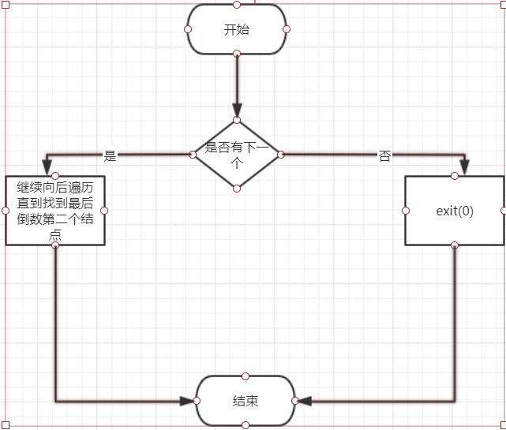

ListNode<T>* List<T>::Search(const T&x)
{//从头到尾一次寻找，如果寻找到，返回指针位置，如果没有找到返回空指针

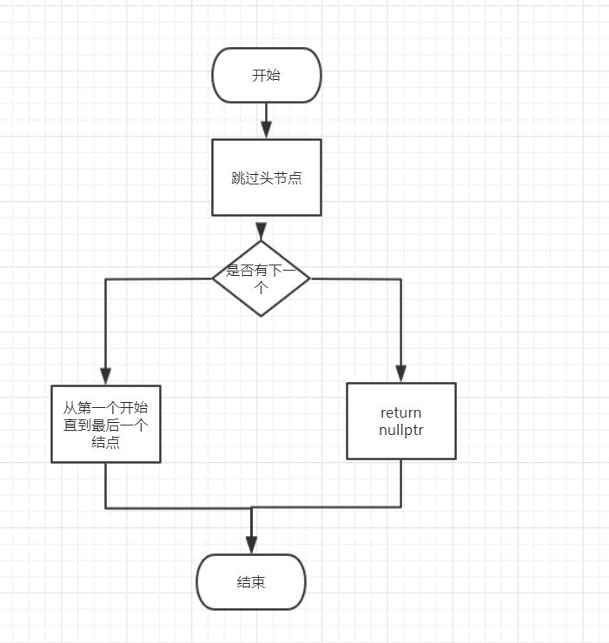

bool List<T>::Insert(int i,const T&x)
{
//定位到i-1的位置，然后插入元素

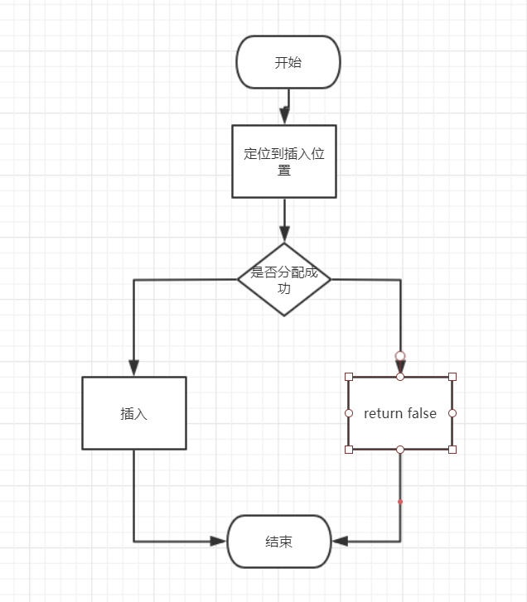

bool List<T>::Pop()
{
//删除最后一个结点，如果只有一个结点，删除该节点并将last=head
//如果有多个节点，定位到倒数第二个结点，然后删除最后一个，将last等于倒数第二个结点

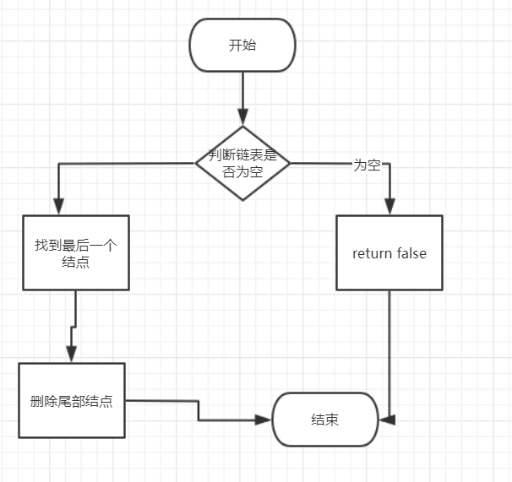

template <typename T>
bool List<T>::ReadFile(const char FileName[])
{
//首先定义读取文件的对象
//打开文件，如果打开文件失败，提示打开失败

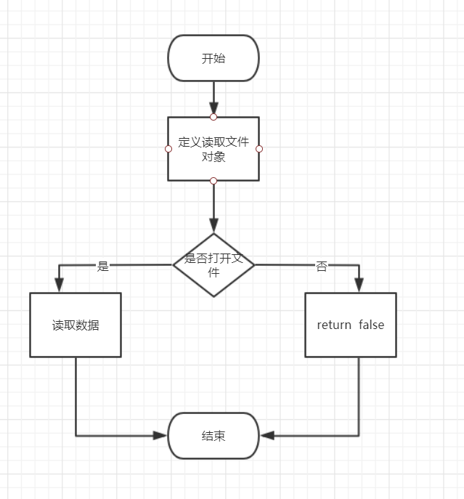

五、编程环境与实验步骤
（1）编程环境
主要是操作系统、编程工具软件
主要操作系统：Windows 10
编程工具：Qt
（2）实验步骤
只说明程序相关的各种文件创建步骤及文件的作用，不需说明文件的具体内容。
list.h 链表头文件
list.cpp 链表的实现文件
student.h 测试类，student的头文件
student.cpp 测试类student实现文件
main.cpp 测试程序的主文件
SeqListdata.txt int类数据文件
SeqListStudent.txt Student类数据文件
（3）编译参数
若有特殊的编译参数设置，需说明详细步骤。
若无特殊的编译参数设置，则只需简单说明操作步骤。

六、实现代码
主要功能的实现代码
#include "list.h"
#include <iostream>
#include <cstdlib>
#include <fstream>
using namespace std;
template <typename T>
List<T>::List()
{
head=new ListNode<T>;
last=head;
head->next=nullptr;
//cout<<"List crated"<<endl;
}
template <typename T>
List<T>::List(const T&x)
{
head=new ListNode<T>(x);
last=head;
head=nullptr;
//cout<<"List crated"<<endl;
}
template <typename T>
List<T>::~List()
{
makeEmpty();
}
template <typename T>
void List<T>::makeEmpty()
{
//摧毁链表
ListNode<T> *now;
while(head->next!=nullptr)
{
now=head->next;
head->next=now->next;
delete now;
}
}
template <typename T>
int List<T>::Length()
{
int account=0;
ListNode<T> *p=head->next;//从头节点后面一个开始计数
while(p!=nullptr)
{
p=p->next;
account++;
}
return account;
}
template <typename T>
ListNode<T>* List<T>::getNextLast() const
{//返回倒数第二个结点
ListNode<T> *now = head->next;
if(now->next==last)
return nullptr;
while(now->next!=last)
now=now->next;
return now;

}
template <typename T>
ListNode<T>* List<T>::Search(const T&x)
{//从头到尾一次寻找，如果寻找到，返回指针位置，如果没有找到返回空指针
ListNode<T> *now=head->next;//跳过头节点
while(now->next!=nullptr)
{
now=now->next;
if(now->data==x)
return now;
}
return nullptr;
}
template <typename T>
ListNode<T>* List<T>::Locate(int i)
{
//定位第i个元素位置，如果总共没有i个，那么返回now=nullptr；如果找到了第i个位置，返回地址值
ListNode<T> *now=head;
int k=0;
while(now->next!=nullptr&&k<i)
{
k++;now=now->next;
}
return now;
}
template <typename T>
int List<T>::Find(const T&x)
{
{//从头到尾一次寻找，如果寻找到，返回是第几个，如果没有找到返回-1
ListNode<T> *now=head->next;//跳过头节点
int num=1;
while(now->next!=nullptr)
{
num++;
now=now->next;
if(now->data==x)
return num;
}
return -1;
}
}
template <typename T>
bool List<T>::Insert(int i,const T&x)
{
//定位到i-1的位置，然后插入元素
ListNode<T>* now=Locate(i-1);
ListNode<T>* in=new ListNode<T>(x);
if(in==nullptr)
{
cerr<<"插入失败！！！"<<endl;
return false;
}
in->next=now->next;
now->next=in;
return true;
}
template <typename T>
bool List<T>::Push_back(const T&x)
{//在尾部插入节点，需要尾部指针指向差人元素，next空间指向NULL
ListNode<T>* in=new ListNode<T>(x);
//cout<<"3"<<endl;
if(in==nullptr)
{
cerr<<"插入失败！！！"<<endl;
return false;
}
in->next=last;
last->next=in;
last=in;
last->next=nullptr;
//cout<<"pushover"<<endl;
return true;
}
template <typename T>
bool List<T>::Remove(const T&x)
{
//找到改元素所在的位置，找到改元素前一个节点位置和该元素位置
if(isEmpty())
{
cerr<<"链表为空！！！"<<endl;
return false;
}
int i=Find(x);
ListNode<T> *now=Locate(i-1);
ListNode<T> *del=Locate(i);
now->next=del->next;
delete del;
if(last==del)//如果删除的结点是最后一个结点
{
delete del;
last=now;
return true;
}
return true;
}
template <typename T>
bool List<T>::Pop()
{
//删除最后一个结点，如果只有一个结点，删除该节点并将last=head
//如果有多个节点，定位到倒数第二个结点，然后删除最后一个，将last等于倒数第二个结点
ListNode<T> *now=head->next;
ListNode<T> *del;
if(isEmpty())
{
cerr<<"链表为空！！！"<<endl;
return false;
}
if(now->next==nullptr)
{
del=last;
last=head;
delete del;
return true;
}
now=getNextLast();
del=last;
now->next=nullptr;
delete del;
last=now;
last->next=nullptr;
return true;
}
template <typename T>
bool List<T>::isEmpty()
{
if(head->next==nullptr)
{
cerr<<"链表为空！！！"<<endl;
return true;
}
else
return false;
}
template <typename T>
bool List<T>::RemovePos(int i)
{
//定位到i-1的位置，然后删除元素
//找到改元素所在的位置，找到改元素前一个节点位置和该元素位置
if(isEmpty())
{
cerr<<"链表为空！！！"<<endl;
return false;
}
ListNode<T> *now=Locate(i-1);
ListNode<T> *del=Locate(i);
now->next=del->next;
delete del;
if(last==del)//如果删除的结点是最后一个结点
{
delete del;
last=now;
return true;
}
return true;
}
template <typename T>
void List<T>::Display()
{//跳过头节点，遍历
ListNode<T>* now=head->next;
//cout<<"2"<<endl;
while(now!=nullptr)
{
cout<<now->data<<endl;
now=now->next;
}
}
template <typename T>
bool List<T>::SaveFile(const char FileName[])
{
//首先定义存文件的对象
//打开文件，如果打开文件失败，提示打开失败
ListNode<T> *now=head->next;
ofstream fout;
fout.open(FileName);
if(fout.fail())
{
cerr<<"打开文件失败！！！"<<endl;
return false;
}
while(now->next!=nullptr)
fout<<now->data<<endl;
return true;
}
template <typename T>
bool List<T>::ReadFile(const char FileName[])
{
T in;
ifstream fin;
fin.open(FileName);
if(fin.fail())
{
cerr<<"打开文件失败！！！"<<endl;
exit(1);
}
while (fin>>in)
{
Push_back(in);
// cout<<"gogogo"<<endl;
}
return true;
}

七、测试结果与说明
至少完成功能测试，使用测试数据测试相关功能是否符合设计要求。
Int型测试
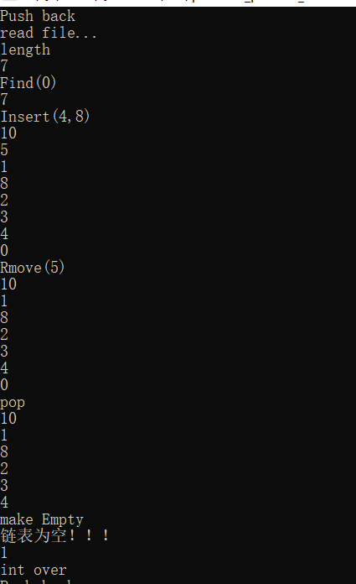
Student类型测试
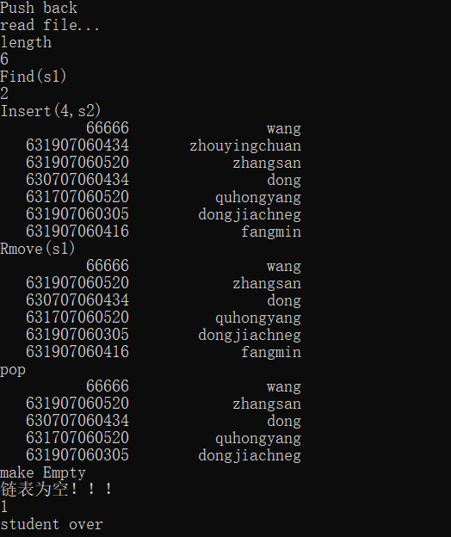
八、实验分析
（1）算法的性能分析
主要针对增加、删除、搜索等算法。
在尾部增加算法的时间复杂度为O(n)
在指定位置插入元素的时间复杂度为O((n+1)/2)
删除指定元素的时间复杂度为O((n+1)/2)
删除指定位置的元素时间复杂度为O((n+1)/2)
搜索算法的时间复杂度为O((n+1)/2)
（2）数据结构的分析
通过性能分析总结此种存储结构的优缺点，并说明其适用场景。
优点：可以任意添加元素，在任意位置，可以任意删除任意位置的元素，而且效率高，可以灵活添加元素。
缺点：占用空间比普通数组大，不能随机访问元素，如果元素太多，则访问需要较长的时间。
使用场景：适用于任何数据，而且可以快速灵活增加删除，便于管理。
九、实验总结
主要针对本实验的分析、设计、实现、测试等环节进行总结，包含收获与不足，此部分的阐述应较为详细。

本实验需要用多种数据类型测试，所以需要用模板。设计的时候，先设计了一个结点类和一个链表类，然后再设计了一个学生类进行测试。实现的时候，具体的操作据说再增加删除，搜索需要的时候再去写操作。测试的时候用文件测试，用了多组数据测试，用学生类文件和整型数据测试的。在写链表的时候，要先建立一个结点类，让结点类来存储地址和数据，再建立一个链表类，再类中定义头部指针和尾部指针，方便链表的操作。
此次实验让我有进一步熟悉了一下C++语法，之前很多语法已经忘记了，现在又想了起来。由于对C++的部分东西已经遗忘，写程序的时候看来很多以前的课件。文件操作不能读中文，我感觉是因为文件格式是utf-8，而我写代码通常编码是gb2312，所以读文件会乱码。以后我可能会更多的选择utf-8了，这个编码使用的范围更广。

附录

参考文献：
1.
2.
3.

